

面向对象的三大作用

目录
目录 2
1.1 复习 5
1.2 实战 6
1.3 教学目标 7
1.4 语言的发展历程 1节课 8
1.5 构造函数进阶 9
1.5.1 构造函数和普通的区别 9
1.5.2 使用构造函数创建属性的四种方式 10
1.5.3 Instanceof 10
1.6 属性的进阶 10
1.6.1 万物皆属性 10
1.6.2 万物皆变量 10
1.6.3 Get set 取值器 设置器 11
1.6.4 权限 12
1.7 属性进阶2：公有属性和私有属性 13
1.8 对象实例进阶 14
1.8.1 一切数据都是在内存中管理的 14
1.8.2 实例是如何在内存中存储的 14
1.8.3 指针的概念 15
1.8.4 对象是如何在内存存储的 15
1.8.5 实例拷贝原理 16
1.8.6 Function对象 16
1.8.7 constructor 17
1.8.8 为什么实例含有constructor属性 17
1.9 原型进阶 18
1.9.1 原型的属性（方法）共享理论 18
1.9.2 面试题理解属性共享理论 19
1.9.3 那么问题来了？？？既然不考虑，我怎么找到这个属性（方法）呢？ 19
1.9.4 双对象法则 19
1.9.5 __proto__属性是Function对象的一个属性而已 20
1.9.6 属性搜索机制的本质: 20
1.9.7 属性屏蔽理论 21
1.10 上午内容复习 22
1.10.1 对象实例进阶： 22
1.10.2 原型进阶 23
1.11 面向对象的各种术语总结 10分钟 23
1.12 面向对象的三个作用进阶 1节课 24
1.12.1 面向对象的三个作用-封装性进阶 1节课 24
1.12.2 面向对象的三个作用 - 数据绑定 2节课 24
1.13 复习 24
1.13.1 百度星座案例 26
1.14 面向对象基础 26
1.15 面向对象对象进阶 26

复习
面向对象基础和进阶

今天课程概述
面向对象的三大作用
封装框架
描述数据
面向对象编程

作用 封装框架 封装一些常用的功能
//定义一个对象，来保存一些常用的操作
工具包
封装性 ：打火机
Jquery
Prototype ext
function itcast (){
}
itcast.prototype = {
$id:function(id){
return document.getElementById(id)
},
$tag:function(tag){
return document.getElementsByTagName(tag)
}
}
//为什么在里面实例化：
/*因为使用对象之前需要实例化，放在里面实例化，这样不用每次使用都实例化了*/
var $$ = new itcast()
框架的作用:
封装一些功能，这样别人可以不用了解功能是如何实现的，只需要学会使用就可以了。

就类似：打火机，你不需要知道打火机是如何被造出来的，只需要知道打火机如何使用就可以了。

他的好处一般体现在：团队中（多人多战）

比如代码：
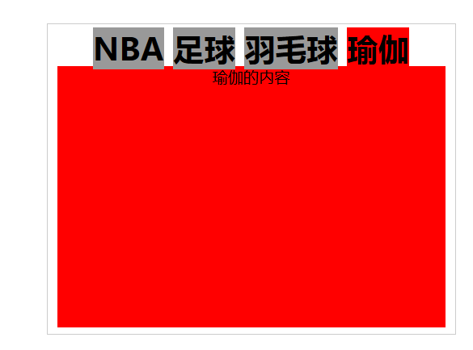
<script>
$$.tab('box01');
$$.tab('box02');
</script>

面向对象第二个作用：描述数据
Ajax：后台传递的数据是json格式（就是对象的简化写法，对象的字面量形式） -
和后台人员进行交互的两种情况：
第一:后台人员直接把数据给你，然后你到拿到数据：绑定
第二：我们需要把数据提交给后台（什么场景）
注册
用户名 密码 邮箱 手机号码

//需要把数据提交给你后台
var data = {
"name":"shukui",
"password":"123",
"email":'shukui@163.com',
"phone":"18383838383"
}

什么是标准的json格式
1 必须有键值对（key value）

var data ={
"name":"iphone",
"price":"6666",
"description":"手机中的战斗机"
}
/*产品列表*/
var list = {
"products":[
{"Nickname":"iphone","price":"6666", "description":"手机中的战斗机"},
{"name":"iphone","price":"6666", "description":"手机中的战斗机"},
{"name":"iphone","price":"6666", "description":"手机中的战斗机"},
]
}
//这是一种不规范的写法
var list = [
{"Nickname":"iphone","price":"6666", "description":"手机中的战斗机"},
{"name":"iphone","price":"6666", "description":"手机中的战斗机"},
{"name":"iphone","price":"6666", "description":"手机中的战斗机"},
]

作业：描述新闻

面向对象第三个作用 面向对象编程

好处
好处：分类管理
好处：封装性
好处: 模块化
好处：方便初级工程师参与到项目的开发中
好处：方便寻找错误 不会导致牵一发而动全身
好处：代码修改方便，扩展容易
好处：面向未来编程

步骤：
先思考需要哪几个对象
再思考方法属性

面向对象编程是一种艺术
有几个对象
对象有几个方法
都是灵活可变的

什么是数据绑定
前端:html (div span h1)
数据都是假数据
真数据：应该是从后台的数据库里面读取 然后返回给我们
我们拿到真的数据之后，必须替换掉这些假数据
最原始的数据绑定
/* 绑定数据 - 产品*/
domName.innerHTML = product.name
domPrice.innerHTML = product.price
domad.innerHTML = product.description

拼接时代
为什么说我们以后进入到了拼接时代
拼接时代：动态生成代码的时代
<!--1 未登录
2 登陆成功
3 登陆失败-->
<div id="div">
<span id='span'>
<!-- 登陆 注册-->
</span>
</div>
</body>
</body>
</html>
<script type="text/javascript">
//思路第一
window.onload=function(){
var isLogin=false;
if(isLogin){
Login()
}else{
noLogin()
}
}
// 未登录
function noLogin(){
var loginlink = document.createElement("a");
loginlink.setAttribute("id", "login");//设置属性
loginlink.setAttribute("name", "login");//设置属性
loginlink.setAttribute("class", "link");//设置class
loginlink.style.color="green";//设置样式
loginlink.href = ''; //赋值超链接网址
loginlink.innerHTML = '登录'; //超链接显示的文字内容
var rlink = document.createElement("a");
rlink.setAttribute("id", "register");//设置属性
rlink.setAttribute("name", "register");//设置属性
rlink.setAttribute("class", "link");//设置class
rlink.href = ''; //赋值超链接网址
rlink.innerHTML = '注册'; //超链接显示的文字内容
// 添加到div中
var span = document.getElementById("span");
span.appendChild(loginlink);//添加到div元素中
span.appendChild(rlink);//添加到div元素中
};
// 第二种方式 innerHTML
function noLogin2(){
var span = document.getElementById("span");
span.innerHTML = "<a href='' id='login' name='login' class='link'>登录2</a><a href='' id='register' class='link'>注册2</a>";
};
/*作业：研究一下如何使用jquery：向一个div中动态添加元素html（）·*/
//登录成功后 -简单的绑定
function Login(){
var user={name:'书奎'}
var span = document.getElementById("span");
span.innerHTML = "欢迎"+user.name+'来到百度世界';
};
function loginError(){
}
//原生
//formateString()
//模板 arttemplate understore
</script>
</script>

绑定数据的几种方式

+ 豆豆加加法则
“”+this.name+””
模板 understore arttemplate

使用formateString绑定数据

模板绑定

案例 -综合使用面向对象的三大作用进行编程

